Ngày soạn: 5/ 9 /024

Ngày dạy: 9 / 9 /2024

CHỦ ĐỀ 11: DI TRUYỀN

BÀI 35: KHÁI QUÁT VỀ DI TRUYỀN HỌC
Thời gian thực hiện: 01 tiết (T1)
I. MỤC TIÊU
1. Về kiến thức
- Nêu được khái niệm di truyền, biến dị.
- Nêu được gene quy định di truyền và biến dị ở sinh vật, qua đó gene được xem là trung tâm của di truyền học.
2. Về năng lực
a) Năng lực chung
- Tự chủ và tự học: Chủ động, tự tìm hiểu về di truyền, biến dị, gene.
- Giao tiếp và hợp tác:
+ Sử dụng ngôn ngữ khoa học để diễn đạt về di truyền, biến dị, gene.
+ Hoạt động nhóm một cách hiệu quả theo đúng yêu cầu của GV trong khi thảo luận về di truyền, biến dị, gene đảm bảo các thành viên trong nhóm đều được tham gia và trình bày báo cáo;
- Giải quyết vấn đề và sáng tạo: Giải quyết vấn đề kịp thời với các thành viên trong nhóm để thảo luận hiệu quả, giải quyết các vấn đề trong bài học và hoàn thành các nhiệm vụ học tập.
b) Năng lực khoa học tự nhiên
- Nhận thức khoa học tự nhiên:
+ Nêu được khái niệm di truyền, biến dị.
+ Nêu được gene quy định di truyền và biến dị ở sinh vật, qua đó gene được xem là trung tâm của di truyền học.
3. Về phẩm chất
- Chăm chỉ: Tham gia tích cực trong các hoạt động học tập.
- Trung thực: Trong hoạt động, báo cáo kết quả hoạt động.
- Trách nhiệm: Sử dụng hợp lý thời gian trong các hoạt động học tập.
II. THIẾT BỊ DẠY HỌC VÀ HỌC LIỆU
- Hình ảnh tư liệu về di truyền, biến dị, gene.
- Máy chiếu, bảng nhóm;
- Phiếu học tập:
PHIẾU HỌC TẬP
Câu 1: Nghiên cứu thông tin SGK trang 150, hoàn thành nội dung bảng sau
Khái niệm |  | Ví dụ  (3 ví dụ)
Di truyền
Biến dị
Câu 2: Hãy chỉ ra những đặc điểm di truyền và biến dị trong đoạn thông tin sau:
Gia đình Hoa có mẹ là người Việt Nam với da trắng, tóc thẳng, mắt nâu bình thường. Bố là người Nam Phi với da nâu đen, tóc xoăn, mắt đen bình thường. Sinh được chị Hoa có da bánh mật, tóc thẳng, mắt đen bình thường. Anh của Hoa có da nâu đen, tóc xoăn, mắt đen bị lác.
..........................................................................................................................................................................................................................................................................................................................................................................................................................................................................................................................................................................................................................................................................
III. TIẾN TRÌNH DẠY HỌC
A. PHƯƠNG PHÁP VÀ KĨ THUẬT DẠY HỌC
- Dạy học theo nhóm.
- Phương pháp trực quan, vấn đáp.
- Kĩ thuật sử dụng phương tiện trực quan.
- Dạy học nêu và giải quyết vấn đề thông qua câu hỏi trong SGK.
B. CÁC HOẠT ĐỘNG DẠY – HỌC
Hoạt động 1: Khởi động (2 phút)
a) Mục tiêu: Dẫn dắt giới thiệu vấn đề tìm hiểu về di truyền, biến dị.
b) Nội dung: GV tổ chức HS làm việc cá nhân, trả lời câu hỏi:
(?) Hãy cho biết những đặc điểm em giống với bố hoặc mẹ, những đặc điểm em không giống với cả bố và mẹ?
c) Sản phẩm: Học sinh trả lời.
d) Tổ chức thực hiện:
Hoạt động của GV | Hoạt động của HS
Giao nhiệm vụ:  - GV tổ chức hoạt động cá nhân, trả lời câu hỏi:  (?) Hãy cho biết những đặc điểm em giống với bố hoặc mẹ, những đặc điểm em không giống với cả bố và mẹ?  + Thời gian: 2 phút. | Nhận nhiệm vụ
Hướng dẫn HS thực hiện nhiệm vụ  Quan sát, hỗ trợ HS khi cần thiết. | Thực hiện nhiệm vụ
Báo cáo kết quả:  Yêu cầu đại diện 1 số HS nêu ý kiến | Đại diện 1 số HS phát biểu cảm nhận
Chuyển ý:
Tại sao ở người, con cái có những đặc điểm giống và không giống với bố, mẹ?
Hoạt động 2: Hình thành kiến thức mới
Hoạt động 2.1. Tìm hiểu khái niệm di truyền, biến dị (15 phút)
- Mục tiêu:
- Phát biểu được khái niệm di truyền, biến dị. Lấy được ví dụ minh họa.
- Nội dung: Tổ chức thảo luận nhóm, hoàn thành phiếu học tập và phát vấn.
- Sản phẩm: Câu trả lời của học sinh.
Dự kiến đáp án PHT
PHIẾU HỌC TẬP
Câu 1: Nghiên cứu thông tin SGK trang 150, hoàn thành nội dung bảng sau
Khái niệm |  | Ví dụ  (3 ví dụ)
Di truyền | Là sự truyền đạt các đặc điểm từ thế hệ này sang thế hệ khác. | - Bố mẹ da ngăm đen sinh ra con có da ngăm đen.  - Mẹ tóc thẳng sinh ra con gái tóc thẳng.  - Bố mẹ mù màu sinh ra con gái mù màu.
Biến dị | Là con cái sinh ra có một số đặc điểm không giống với bố mẹ của chúng. | - Bố mẹ mắt nâu, sinh con có người mắt đen.  - Bố mẹ bình thường, sinh con bị bệnh Đao.  - Bố nhóm máu A, mẹ nhóm máu B, sinh ra con nhóm máu AB
Câu 2: Hãy chỉ ra những đặc điểm di truyền và biến dị trong đoạn thông tin sau:
Gia đình Hoa có mẹ là người Việt Nam với da trắng, tóc thẳng, mắt nâu bình thường. Bố là người Nam Phi với da nâu đen, tóc xoăn, mắt đen bình thường. Sinh được chị Hoa có da bánh mật, tóc thẳng, mắt đen bình thường. Anh của Hoa có da nâu đen, tóc xoăn, mắt đen bị lác.
Đặc điểm là do di truyền | Đặc điểm là do biến dị
- Hoa có tóc thẳng giống mẹ, mắt đen giống bố  - Hoa mắt bình thường giống bố và mẹ.  - Anh của Hoa có da nâu đen, tóc xoăn, mắt đen đen giống bố. | - Hoa có da bánh mật.  - Anh trai Hoa có mắt bị lác.

d) Tổ chức thực hiện
Hoạt động của GV | Hoạt động của HS
Giao nhiệm vụ:  - GV yêu cầu HS nghiên cứu thông tin SGK trang 150, thảo luận nhóm hoàn thành PHT trong 5 phút.  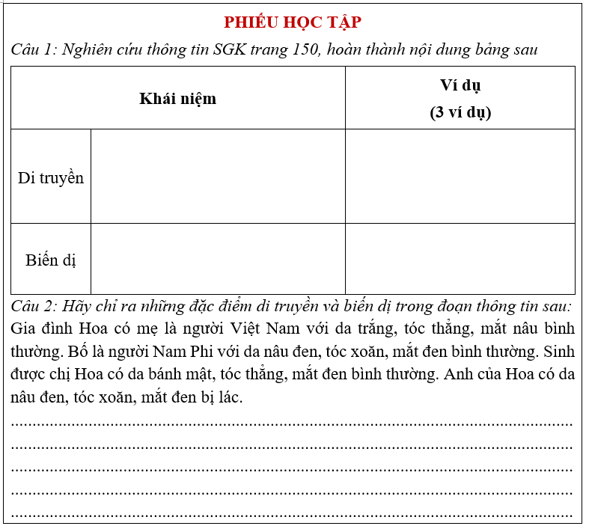 | HS nhận nhiệm vụ.
Hướng dẫn HS thực hiện nhiệm vụ  Cá nhân học sinh nghiên cứu thông tin SGK, quan sát tranh hình thảo luận nhóm, thực hiện nhiệm vụ. | Cá nhân HS thực hiện nhiệm vụ.
Báo cáo kết quả:  Gv mời đại diện 1 số HS lên xác định trên tranh hình, HS dưới lớp nhận xét.  (?) Lấy thêm 2 ví dụ khác về di truyền và biến dị? | Đại diện 1 số HS báo cáo, các HS khác nhận xét.  HS lấy thêm ví dụ
Tổng kết  - Di truyền là sự truyền đạt các đặc điểm từ thế hệ này sang thế hệ khác.  VD: Bố mẹ da ngăm đen sinh ra con có da ngăm đen.  - Biến dị là hiện tượng con cái sinh ra có một số đặc điểm không giống với bố mẹ của chúng.  VD: Bố mẹ bình thường, sinh con bị bệnh Đao. | Ghi nhớ kiến thức
Hoạt động 2: Tìm hiểu về vị trí của gene trong di truyền học (16 phút)
- Mục tiêu:
- Qua tranh hình, xác định được vị trí của gene.
- Nêu được gene quy định di truyền và biến dị ở sinh vật, qua đó gene được xem là trung tâm của di truyền học.
b) Nội dung: Tổ chức cho HS quan sát tranh hình, kết hợp nghiên cứu thông tin SGK trả lời câu hỏi:
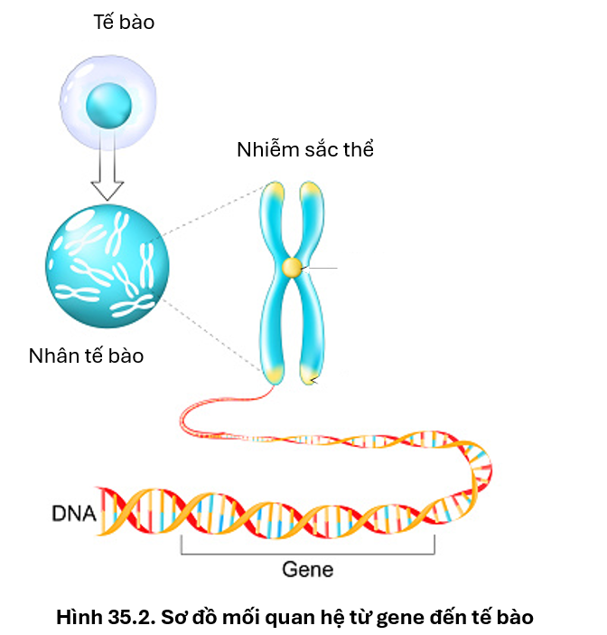
1. Gene là gì?
2. Xác định trên tranh hình vị trí của gene trong tế bào?
3. Nêu vị trí của gene trong di truyền học?
c) Sản phẩm: Câu trả lời của HS
1. Gene là đoạn DNA mang thông tin di truyền mã hóa cho một sản phẩm nhất định nào đó.
2. Gene nằm trong nhân tế bào, trên các nhiễm sắc thể, là 1 đoạn của phân tử DNA.
3. Trong di truyền, gene có khả năng:
+ Truyền đạt lại các đặc điểm của bố, mẹ cho con cái (khả năng di truyền)
+ Tạo ra các biến dị do sự tổ hợp lại các gene của bố, mẹ và di truyền cho các thế hệ sau.
=> Gene được xem là trung tâm của di truyền học.
d) Tổ chức thực hiện:
Hoạt động của GV | Hoạt động của HS
Giao nhiệm vụ:  - Giáo viên chiếu hình ảnh sơ đồ mối quan hệ giữa gene và tế bào, yêu cầu HS quan sát, kết hợp thông tin SGK, trả lời câu hỏi:  1. Gene là gì?  2. Xác định trên tranh hình vị trí của gene trong tế bào?  2. Nêu vị trí của gene trong di truyền học? | HS nhận nhiệm vụ.
Hướng dẫn HS thực hiện nhiệm vụ: GV quan sát, hỗ trợ học sinh khi cần thiết. | Cá nhân HS thực hiện nhiệm vụ.
Báo cáo kết quả:  - Học sinh hoạt động cá nhân để hoàn thành nhiện vụ.  - GV mời đại diện 1 số bạn trả lời câu hỏi. Các HS khác nhận xét, bổ sung nếu cần. | - Đại diện các nhóm HS
Tổng kết:
- Gene là đoạn DNA mang thông tin di truyền mã hóa cho một sản phẩm nhất định nào đó.
- Trong quá trình di truyền gene có khả năng truyền lại các đặc điểm của bố, mẹ cho con cái, đồng thời gene cũng có thể tạo ra các biến di và di truyền lại cho thế hệ sau.
- Gene được xem là trung tâm của di truyền học.
Hoạt động 3: Luyện tập – Vận dụng (8 phút)
- Mục tiêu: Củng cố nội dụng toàn bộ bài học.
- Nội dung: GV cho học sinh tham gia trò chơi: AI NHANH HƠN
- Sản phẩm: Câu trả lời của học sinh.
d) Tổ chức thực hiện
Hoạt động của GV | Hoạt động của HS
Giao nhiệm vụ:  GV tổ chức trò chơi: AI NHANH HƠN  - Giáo viên chia lớp thành 4 nhóm, mỗi nhóm cử 2 đại diện tham gia chơi, đứng ở đầu nhóm.  - Vòng 1: mỗi nhóm nhận được 1 bảng phụ, hoàn thành câu hỏi sau trong 2 phút.  (?) Cho ví dụ về hiện tượng di truyền và biến dị ở người.  Mỗi ý đúng được 2 điểm.  - Vòng 2: Trả lời câu hỏi trắc nghiệm  GV đọc câu hỏi, các nhóm giơ tay trả lời, mỗi câu trả lời đúng được 2 điểm.  Tổng điểm 2 vòng nhóm nào cao nhất sẽ chiến thắng.  Câu 1: Di truyền là gì?  - Là quá trình truyền thông tin di động.  - Là quá trình truyền thông tin trong trên internet.  - Là quá trình truyền thông tin bằng miệng.  - Là sự truyền đạt các đặc điểm từ thế hệ này sang thế hệ khác.  Câu 2: Nội dung nào dưới đây không đúng khi nói về biến dị?  - Con cái sinh ra không giống với bố, mẹ chúng.  - Ở loài sinh sản hữu tính, có sự tổ hợp các gene của bố, mẹ tạo ra các biến dị.  - Bố mắt đen sinh ra con mắt đen là một biến dị.  - Bố, mẹ bình thường sinh con mắc bệnh Đao là một biến dị.  Câu 3: Gene là gì?  A. Là một đoạn DNA mang thông tin di truyền mã hóa cho một sản phẩm nhất định.  B. Là một loại DNA trong tế bào.  C. Là một loại protein cụ thể trong tế bào.  D. Là một loại acid amin.  Câu 4: Gene có vị trí như thế nào trong di truyền học?  - Là một nội dung của di truyền học.  - Là trung tâm của di truyền học.  - Là tổng thể của di truyền học.  - Là ngoại lệ của di truyền học. | HS nhận nhiệm vụ.
HS thực hiện nhiệm vụ: GV quan sát, hỗ trợ HS khi cần thiết | Đại diện các nhóm tham gia trò chơi.
Báo cáo kết quả:  - GV nhận xét, đánh giá. | HS đánh giá kết quả.

Hoạt động 4: Vận dụng (4 phút- giao về nhà)
a) Mục tiêu: Vận dụng hiểu biết về di truyền và biến dị chỉ ra những đặc điểm di truyền hay biến dị giữa bản thân với người thân.
b) Nội dung: Chỉ ra đặc điểm di truyền hay biến dị giữa bố, mẹ với ông bà hoặc giữa bản thân với bố, mẹ mình.
c) Sản phẩm: Học sinh phân biệt được đặc điểm di truyền, biến dị.
d) Tổ chức thực hiện
Hoạt động của giáo viên | Hoạt động của học sinh
Giao nhiệm vụ:  Quan sát và ghi lại những đặc điểm di truyền hay biến dị giữa bố, mẹ với ông bà hoặc giữa bản thân với bố, mẹ mình. | Giao nhiệm vụ
Hướng dẫn thực hiện nhiệm vụ: Thực hiện tại nhà theo hướng dẫn của giáo viên. | Thực hiện nhiệm vụ ở nhà
Báo cáo kết quả: Nộp kết quả ở tiết học sau.

